Обследование психологической готовности первоклассников к обучению в школе»  (2017- 2018 уч.год)  Объект обследования: дети, поступившие в 1 классы  Формы обследования: индивидуальная, подгрупповая.  Обследование состоит из трех блоков:  1 блок. Диагностика готовности первоклассников к обучению в школе (методики приведены ниже);  2 блок. Анкетирование родителей, учителей для сбора информации, влияющей на успешность вхождения ребенка в школьное обучение;  3 блок. Беседа с учащимися, родителями и учителями.  Данные, полученные в результате обследования, строго конфиденциальны.  №1 «Ориентировачный тест школьной зрелости Керна- Йирасека»  Цель: определить развитие тонкой моторики руки и координации зрения и движения руки; | определить в общих чертах интеллектуальное развитие ребенка.  Тест состоит из трех заданий :  1)рисование мужской фигуры по памяти;  2) срисовывание письменных букв;  3) срисовывание группы точек.  Общий результат теста: сумму баллов по отдельным заданиям. Развитие детей, получивших в сумме по трем заданиям от 3-6 баллов, рассматривается как выше среднего, от 7 до 11- как среднее, от 12 до 15- ниже среднего. Дети, которые получили от 12-15 баллов - необходимо дополнительно обследовать.  №2 Тест «Способность к обучению в школе» Г.Вицлака.  Цель: диагностика психологической готовности детей 5-7,5 лет к школьному обучению, уровня умственного развития ребенка.  Тест состоит из 15 заданий. Для каждого из них предусмотрена своя система оценок. Все результаты заносятся в бланк регистрации. Общий суммарный показатель при помощи таблицы нормативов (Лидерс) переводится в проценты. Полученный результат является показателем умственного развития ребенка, его интеллектуальной готовности к школе.  Успехов! | МБОУСОШ № 11 г. Чита  «Психологическая готовность первоклассников  к обучению в школе»  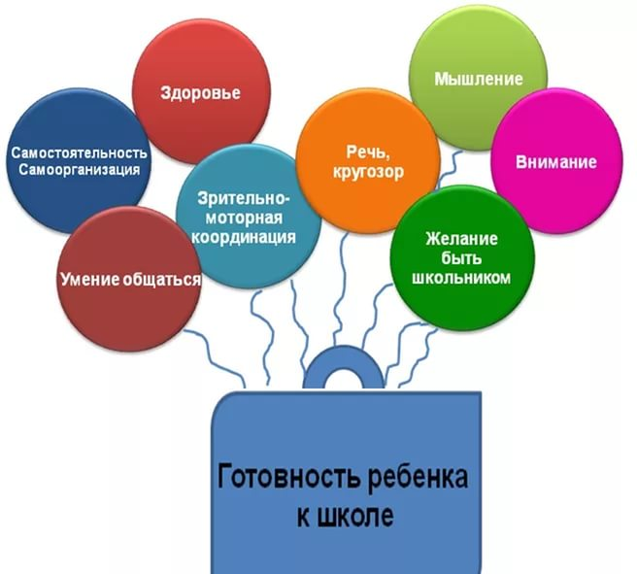
Что такое психологическая готовность детей к школьному обучению?  Под психологической готовностью к школьному обучению понимается необходимый и достаточный уровень психического развития ребенка для освоения школьной учебной программы в условиях обучения в коллективе сверстников.  Выделяют компоненты психологической готовности к школе:  Интеллектуальная готовность:  наличие у ребенка некоторого круга знаний и представлений о предметах окружающей действительности, развитие познавательных процессов (внимания, памяти, мышления, восприятия, воображения, речи и др.), сформированность предметно-специфических знаний, необходимых для школьного обучения (математические представления, речевая подготовка, пространственно-графическая подготовка). Можно сказать, что интеллектуальная зрелость отражает функциональное созревание структур головного мозга.  Личностная готовность:  Подготовка ребенка к школе включает формирование у него готовности к принятию новой “социальной позиции” (Л.И. Божкович) – положения школьника, имеющего круг важных обязанностей и прав. Эта личностная готовность выражается в позитивном отношении ребенка к школе, к учебной деятельности, к учителям, к самому себе; желание ходить в школу | к учителям, к самому себе; желание ходить в школу.  Социально – психологическая готовность:  данный компонент предполагает развитие у детей потребности в общении с другими, умении подчиняться интересам детской группы, развивающиеся способности справляться с ролью школьника в ситуации школьного обучения.  Эмоционально - волевая готовность  Первостепенное значение в формировании воли имеет воспитание мотивов достижения цели.В эмоциональном плане школьная зрелость характеризуется достижением определенного уровня эмоциональной устойчивости, снижением количества импульсивных реакций, на фоне которых осуществляется процесс обучения, а также умение регулировать свое поведение, возможность достаточно длительное время выполнять не очень привлекательное задание.  Причинами школьной незрелости могут быть:  -недостатки в воспитательной среде (необходимы: систематические занятия с ребенком);  -недостатки соматического развития ребенка. (Необходима: консультация с врачом и лечение ребенка) болезненные дети менее устойчивы к различным нагрузкам, быстрее устают, утомляются;  -невротическое развитие характера. (Необходима: консультация психолога, медицинского психолога с последующей коррекцией поведения); | -пренатальное или раннее постнатальное повреждение центральной нервной системы. (Необходима: консультация у невропатолога и лечение). Сотрудничество с педагогом, психологом в сопровождении ребенка в 1 классе особенно.  Рекомендации, которым необходимо следовать на этапе подготовки, чтобы не отбить у ребенка желание учиться (для родителей) :  Избегать чрезмерных требований. Не спрашивать с ребенка все и сразу. Ваши требования должны соответствовать уровню развития его навыков и познавательных способностей.  Право на ошибку. Важно, чтобы ребенок не боялся ошибаться. Если заметили ошибку, обратите внимание ребенка на неё и предложите исправить. И обязательно хвалите. Хвалите за каждый даже совсем крошечный успех.  Не думать за ребёнка. Помогая ребенку выполнять задание, не вмешиваться во все, что он делает. Иначе ребенок начнет думать, что он не способен справиться с заданием самостоятельно. Не думать и не решать за него, иначе он очень быстро поймет, что ему незачем заниматься, родители всё равно помогут всё решить.  Не пропустите первые трудности. Обращать внимание на любые трудности своего ребенка и по мере необходимости обращаться к специалистам. Если у ребенка есть проблемы со здоровьем, обязательно заняться лечением, так как будущие учебные нагрузки могут существенно ухудшить состояние ребенка. Если что-то беспокоит в поведении, не стесняться обращаться за помощью и советом к психологу. Если у ребенка проблемы с речью - посетить логопеда.  Устраивайте праздники. Обязательно устраивать маленькие праздники. Радоваться успехам. Пусть у ребенка будет хорошее настроение.

